**Тип урока:** Урок усвоения новых знаний с элементами исследования.

**Тема: «Суффикс-часть речи»**

**Цели урока:**

*Обучающие*: познакомить с суффиксом как частью слова и его основными признаками: имеет значение, служит для образования новых слов, стоит за корнем; особое внимание уделяется значению суффиксов *Развивающие:* Развивать мобильность и творческую самостоятельность учащихся, соединяя игровую и обучающую формы деятельности, развитие внимания, зрительной памяти, активности учащихся на уроке. *Воспитательные*: Привитие интереса к предмету, воспитание у учащихся чувства товарищества, культуры общения, чувства взаимовыручки, воспитывать прилежание, активность.

**Формируемые УУД:**

* *Личностные*: самоопределение; умение выражать положительное отношение к процессу познания: проявлять внимание, удивление, желание больше узнать,
* *Регулятивные*: планирование, целеполагание, корректировать деятельность: вносить изменения в процесс с учетом возникших трудностей и ошибок; намечать способы их устранения.
* *Коммуникативные*: уважительное отношение друг другу, планирование учебного сотрудничества с учителем и сверстниками, инициативное сотрудничество в поиске и выборе информации, планирование вопросов.
* *Познавательные*: логические – анализ объектов с целью выделения признаков; *с*опоставлять характеристики объектов по одному (нескольким) признакам; выявлять сходство и различия объектов; умение структурировать знания, выбор наиболее эффективных способов решения задач; рефлексия способов и условий действия.

**Оборудование:** на уроке используется презентация для иллюстрации некоторых упражнений ,карточки для работы в группах, раздаточный материал.

**Формы организации познавательной деятельности:** фронтальная, дифференцированная, работа в группах.

|  |  |  |  |
| --- | --- | --- | --- |
| **Этап урока** | **Деятельность учителя** | **Деятельность учащихся** | **Универсальные учебные действия** |
| **1.Самоопре-**  **деление к деятельности.**    **2.Актуализация опорных знаний**  **3.Определение**  **объекта исследования**  **4.Актуализация знаний.**  **Целеполагание.**  **Физминутка**  **Чистописание**  **5Самоопределение к деятельности.**  Выход на тему, цель, учебные задачи.  **6. Открытие новых знаний.**  **6. Развитие умений – применение**  **полученных**  **знаний.**  **7.Подведение итогов**  **8.Д.з**  **9.Рефлексия** | *Обеспечивает эмоциональную готовность к уроку, создаёт позитивную установку*  -С маленькой удачи начинается успех. (объяснить)  Сегодня проведём урок- с элементами исследования.  - Кто такой исследователь? Сл.2 (Ожегов ) Исследователь-человек, занимающийся открытием .Предмет исследования узнаем, когда разгадаем ребусы.Приставка,корень,окончание ,суффикс. Что объединяет? –Поработать предлагаю *в группах*. –Вспомним правила групповой работы. Лабораторией будет класс. Записывать открытия, наблюдения будем в научных дневника-тетрадях. –Откроем тетради,запишем дату исследования и место.  Слово -Суффикс **–** Сформулируйте тему урока.  **Тема: Суффикс и его роль в слове**  (помещаем в »голову» схемы)  – Что мы знаем о суффиксе? Заполняют схему  знаем    хотим узнать узнали  *часть* 1.где стоит  *слова 2.как обознач. 3. для чего служит*  2Левая,правая……  Какие цели и задачи вы перед собой поставите? –Наблюдать,уточнять  и расширять наши представления о понятии «суффиксы» и делать выводы.  -Назвать первый звук слова суффикс-С -дать характеристику.-Найти закономерность в написании показа на экране. Сс Ссс Сссс  Наблюдение над значением суффиксов и местонахождении в слове.  Отгадать загадку (Кот) *Посмотрим через лупу* -Котищеуменьшим –Котик (Вывод) -Какая часть добавилась к основе? -На что похож? -За корнем суффиксу нашлось местечко, Обозначаю уголком, Называю суффиксом.  **Суффиксы имеют значение.**Работа в группах. Наблюдают над значением суффиксов. *1группа.****Задание. Образуйте новые слова с помощью суффиксов: – тель– , – ник– , ист–***  *строи __ плот __  арт __ учи __    двор __  машин ___*  ***Подумайте, какое значение имеют эти суффиксы.****(– Данные суффиксы* ***указывают на род занятий или профессию человека.***  *2 группа. Задание. Образуйте слова с помощью суффиксов****– очк– ,    – ечк– – оньк– , – еньк– .****Женя – Женечка  Миша – Мишенька Аня – …      Алёша –  …       Света – …    Федя – … Дима – …     Люба – …Подумайте, какое значение имеют эти суффиксы. (****Имена звучат ласково***  *– С какими новыми суффиксами познакомились, выполняя эти задания. 3 группа. Превращает слова в названия маленьких предметов.*  *Кот – котик  дом – …   глаз – …  пёс – … Нос– …    хвост – …   мёд – …   день – …– С помощью каких  суффиксов образовали новые слова? – Какой оттенок вносят эти  суффиксы в значение новых  слов? (****Превращает слова в маленькие предметы.)****5 группа.****Образуйте отчества от следующих имён и выделите суффиксы:– евич– , – ович– , – ич– , – ичн– , – евн– , – овн–***  *Андрей – Андре****евич****, Андре****евн****а. Роман – Кузьма – Александр-.. (вывод)*  Вернёмся к таблице, заполним что узнали.  -Вырастим словесные деревья -Чем отличаются однокоренные слова от формы слова.?  -Словесные деревья превратились в дерево успеха.  Обратимся к таблице,заполним, сделаем вывод по теме  Выполнение теста.  (В движениях)Встанем:Руки вверх-отлично.Просто встанем- не поняли, есть над чем поработать.. | Приветствуют учителя, проверяют свою готовность к уроку.  Читают высказывание на экране.  Высказывают свои мнения к слову: удача,  исследователь  Дети разделились на группы по цветовым полоскам.  Разгадывая ребусы, определяют объект- суффикс.Вспоминают правила,анализируют.  Схему дети заполняют в ходе работы.  Находят закономерность  Развивают навык плавного, каллиграфически правильного письма.  Учащиеся вступают в диалог и отвечают на  поставленные  вопросы.(делают выводы  сравнивают,сопоставляют, анализируют.  Выполняют задание, добавляют, формулируют правила.  Вступают в диалог с одноклассниками в группе, обсуждают, договариваются  Подбирают однокоренные слова, разбирая по составу.  Заполнение таблицы в группах.Называют правило,сравнивая с учебником. | Регулятивные: нацеливание на успешную деятельность. Личностные: формирование положительного отношения познания; Коммуникативные- формирование умения слушать и слышать.  **Личностные- самоопредление, оценивание.**  **Регулятивные:**  — постановка учебной задачи на основе соотнесения того, что уже известно и усвоено учащимися и того, что еще не известно;  **Познавательные:**  - постановка и  решение проблемы;  **Личностные:**  - развитие познавательных интересов учебных мотивов;  **Коммуникативные:**  - умение ясно и четко излагать свое мнение, выстраивать речевые конструкции.  **Коммуникативные:**  - умение с достаточной полнотой и точностью выражать свои мысли в соответствии с задачами.  **Познавательные:**  - выдвижение гипотез, их обсуждение, доказательства;  **Регулятивные:**  - составление плана и последовательности действий.  **Регулятивные:**  — умение действовать по плану и планировать свою деятельность;  - умение контролировать процесс и результаты своей деятельности.  **Познавательные:**  - поиск и выделение необходимой информации, применение методов информационного поиска.  **Личностные:**  - готовность к сотрудничеству, оказанию помощи, распределение ролей;  - оценивание усваиваемого содержания.  **Коммуникативные:**  - планирование учебного сотрудничества с учителем и сверстниками;  - умение с достаточной полнотой и точностью выражать свои мысли в соответствии с задачами и условиями коммуникации. |

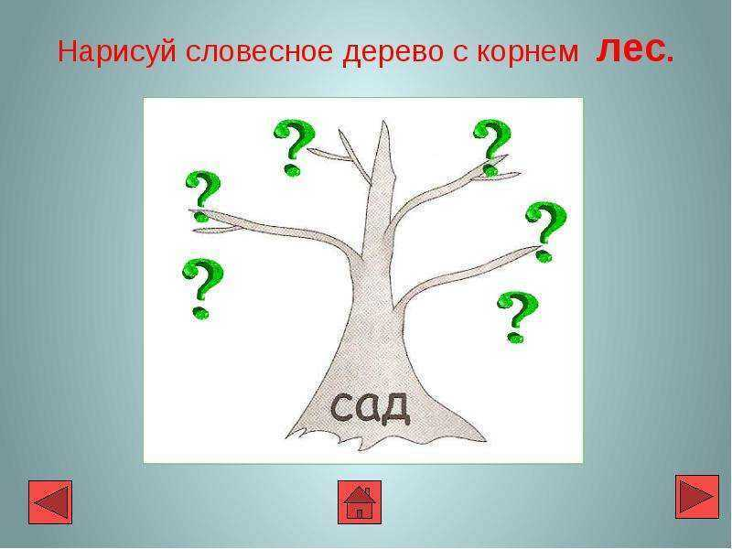 Приложение



**Тест**

1. Закончи предложения, дописывая нужные слова.

а)Изменяемая часть слова называется_____________.

б) Части слова, с помощью которых образуются новые слова, называются______________ и _____________.

2. Выбери схему, которая соответствует слову ***дорожка****.* Обведи номер ответа.

а)

б) 

в)

3. Выбери слова, в которых суффиксы имеют увеличительное значение.

ручища

вазочка

волчище

Самооценка